2023
No.４
想像を創造する
機械科
和歌山県立箕島高等学校 宮原校舎 機械科
〒６４９－０４３４ 有田市宮原町新町４１６
TEL ０７３７－８８－６２３８
FAX ０７３７－８８－５５９８

10月28日(土) きのくにロボットフェスティバル2023
｢全日本小中学生ロボット選手権｣ 第３ブロック予選会in宮原校舎
小学生の部：チェンジブロック／中学生の部：マグロの一本釣り
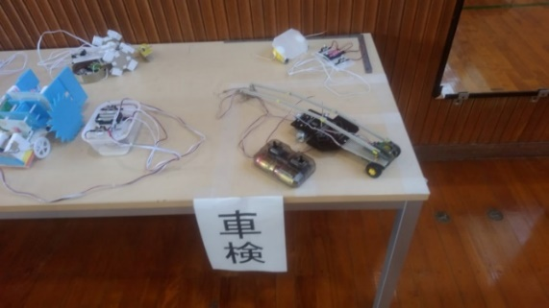
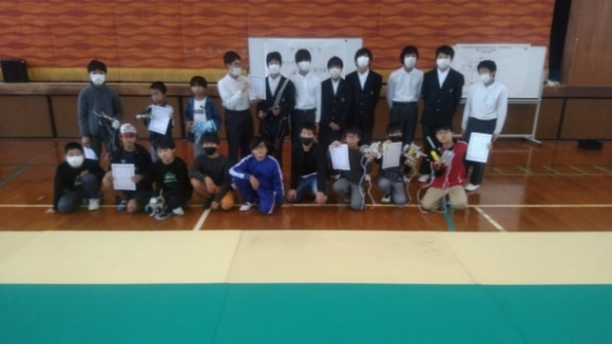
12月16・17日に行われる、きのくにロボットフェスティバル2023｢全日本小中学生ロボット選手権｣決勝大会出場に向けた予選会が箕島高校宮原校舎で行われました！小学生の部｢チェンジブロック｣では、制限時間内にフィールド内に置かれたブロックを左右に移動させ、得点を競う競技内容で、中学生の部｢マグロの一本釣り｣では、制限時間内に、いけすエリアから釣り上げたペットボトルを釣り上げエリア(フック、クーラーボックス大・小)に運び、得点を競う競技になります。小中学生共に、自作したロボットを使用して競技に臨みました。今年は例年以上に難易度が高く苦戦しましたが、一生懸命最後まで諦めず挑戦していました。決勝大会に出場が決まった小中学は、今回の予選会で改善点や課題が見つかったと思います。決勝大会、期待しています！また、決勝大会に出場できなかった小中学生の皆さんもオリジナル性豊かで、デザイン賞を受賞することができました。また来年、挑戦待っています！！以下は大会当日の様子です。
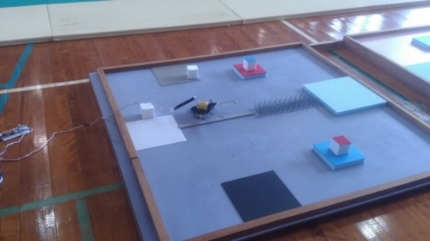

１１月９日(木) 地域企業技術者 派遣事業について 2年生｢アーク溶接｣
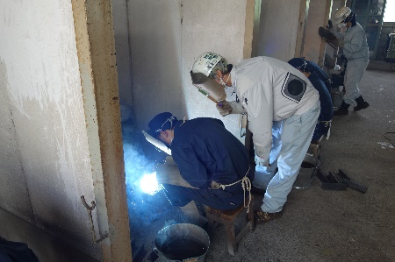
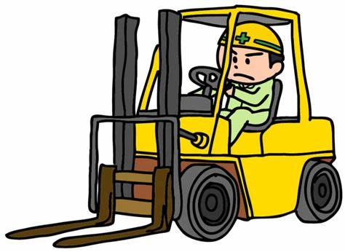
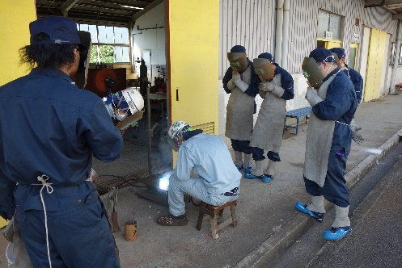
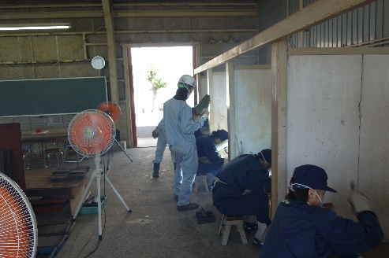
木本産業株式会社様から講師先生を2名派遣していただきました。今回で5回目の来校になりました。いつも丁寧にご指導いただいております。今後もよろしくお願いします。
今後の実施予定
1年生 工場見学・企業説明会
３年生 ガス溶接技能講習会
ドローン講習会

